臺北醫學大學今日北醫-TMU Today: 「萃鍊菁英，領航北醫」～2010年北醫大醫療體系共識營#more
「萃鍊菁英，領航北醫」～2010年北醫大醫療體系共識營
本校管理發展中心於10月3日（星期日），舉辦「北醫大醫療體系共識營」，此為歷年來首度結合三院醫療與行政主管共聚一堂，為本體系與三院的未來發展提出目標並達成共識。
本次共識營的主軸為「萃煉精英，領航北醫」，會議內容包含專題演講、專業教育、專題討論三部分，分別由李祖德董事長主講「鉅變時代的蛻變準備」，邱文達校長主講「回顧與展望」；專業教育則針對各醫療科部主任之相關管理知能，由學校及各院專家來指導；專題討論則由李飛鵬院長、洪傳岳院長及吳志雄院長分別帶領醫療、教研、行政三組，先行分組討論後，再集合簡報，並由李良雄總顧問主持綜合討論，最後由校長與董事長做最後總結。過程相當熱烈，顯現出每位同仁對北醫醫療體系的未來充滿期望與信心。
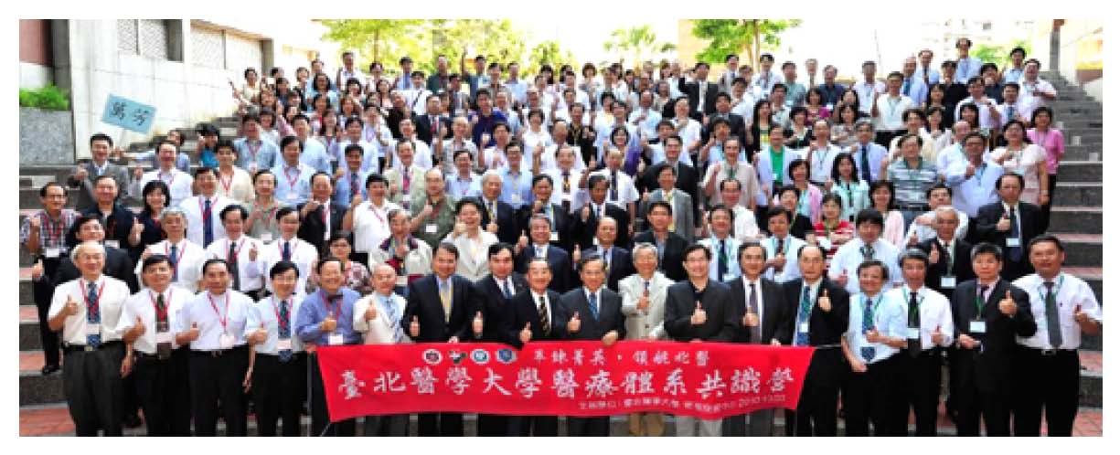
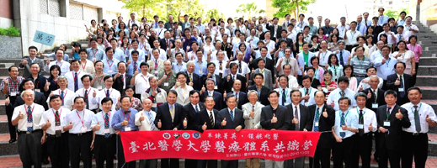
李董事長表示，在鉅變時代的蛻變準備，最主要是「態度決定一切」，強調主管的態度決定機構高度，而培養新思路主管是首要課題，主管執行力更是新出路的重要屏障。除了自我總體檢之外，北醫大體系未來的蛻變方式，朝向「刻意練習」及「集體智慧」，以拼圖方式加速成長，結合相關產業或部門推動新思路，達到共創共贏的時代。
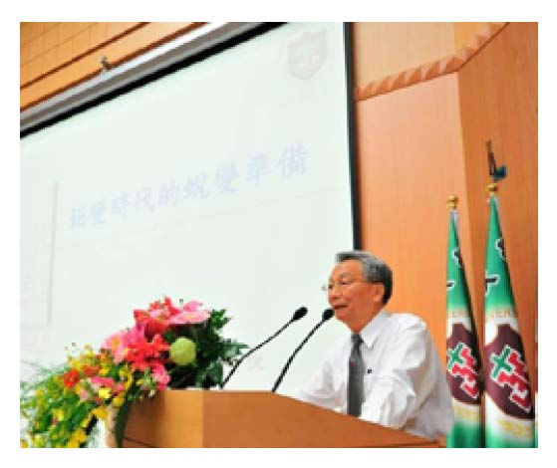
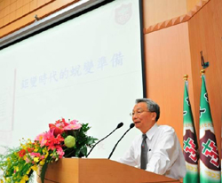
邱校長也進一步提到，過去品質是競爭的利器，現在是品質、價值、速度同步並進的時代。從2008年始北醫大陸續發展十大策略：基礎建設、人才培育、重塑組織文化、教學品質、研究、產學合作、國際競爭力、整合附屬醫院、健全財務結構及邁向頂尖大學等。而今年是北醫邁向50週年
http://blog.tmu.edu.tw/tmubt/009216.html 第 1 頁 / 共 2 [2010/10/26 上午 11:07:19]

臺
北
醫
學
大
學
今
日
北
醫
-TMU Today:
「
萃
鍊
菁
英
，
領
航
北
醫
」
～
2010
年
北
醫
大
醫
療
體
系
共
識
營
#more

的日子，藉由過去全體同仁努力成果，今年更希望透過七大策略：教學、研究、醫院經營、重大建設、國際排名、師資培育、舉債指數等七大指標，達成北醫大醫療體系之中長期目標，以完成北醫的百年基業。
此次共識營三院共有164位主管參加，附醫58人、萬芳60人、雙和46人，各組討論的重點分別為：醫療組為特色與卓越、行政組為效率與革新、教研組為質量與永續。經過各組熱烈地討論，全員一致認同各院的經營重點需落實到科部主任，重新檢討績效獎勵辦法，強化行政與醫療的資訊系統，並且三院實力均需達醫學中心層級，各院均需迅速培訓器官移植團隊，並對二代健保與DRG有充分的應變策略。
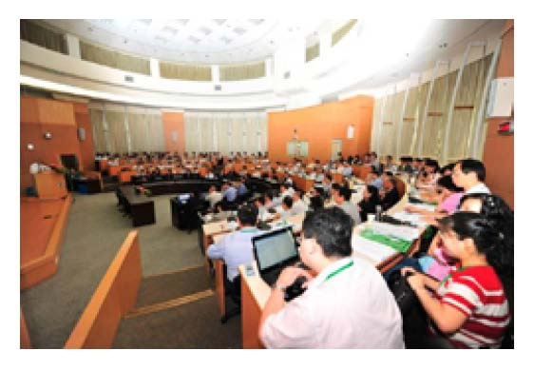北醫大體系從1960年創立至今，走過50個年頭，冀望能透過一校三院的整合並團結合作，培育與羅致頂尖人才，建立高品質、高價值及高速度的醫療環境。校長並且深切地要求三院主管必須團結和諧、強化品質、價值與速度。再以「今日北醫能否崛起，將決定於三院發展成敗」與在場全體主管共勉。（文/管理發展中心）

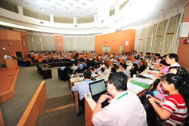
收藏此文：
« 李友專副校長獲選「美國醫學資訊學院」（ACMI）院士，為臺灣第一位獲此殊榮者！ | 回到電子報首頁 | 態度引導方向～李祖德董事長捐贈20萬美金予本校人文暨社會科學院 »
http://blog.tmu.edu.tw/tmubt/009216.html 第 2 頁 / 共 2 [2010/10/26 上午 11:07:19]

